**简 报**

第29期

唐河县农业机械技术中心 2022年8月日2日

**唐河县积极开展农机购置补贴机具资金兑付前**

**抽查核验工作**

为进一步加强对农机购置补贴政策实施情况的监管，确保农机购置补贴资金安全，唐河县农机中心自7月28日起，对2022年已公示的补贴机具开展资金兑付前的实地随机抽查核验工作。抽查由县农机中心班子成员带队，组织5个抽查小组，分片包乡、进村入户，实地核实机具相关信息。

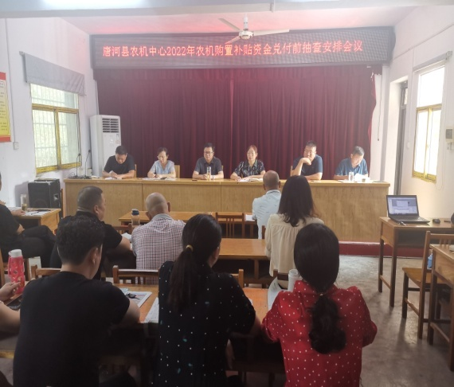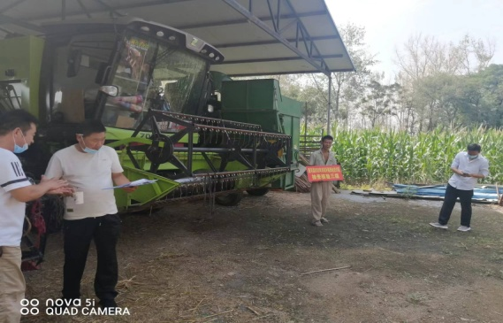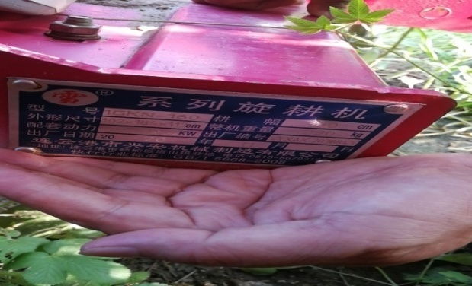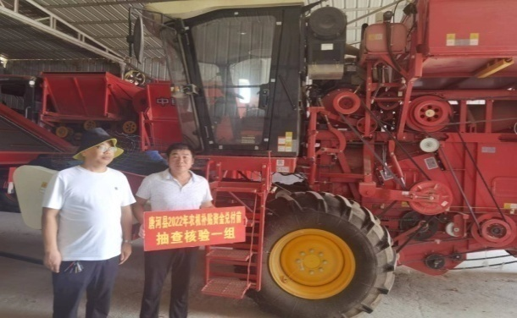

本次抽查核验，重点加强对单人多台套，短期内大批量、同人连年购置同类机具、区域适应性差的机具购置等异常情形的抽核。设施类机具增加安装使用状况佐证。在抽查过程中，见人见机见发票，认真核对身份证、购机发票、机具型号、编号、合格证、发动机号、车架号等信息与省补贴系统内申请补贴的机具和购机者本人是否相符，并将人机合影、铭牌照片发至微信群集体会商，同步上传省2021-2023年农机补贴办理服务系统，逐一核实对照存档，实行“谁核验、谁签字、谁负责”的责任追究制。 如发现问题，一经查实，将严格按照《河南省农机补贴产品违规经销行为处理办法》、《河南省农机购置补贴异常情形报告制度》的有关规定处理和上报，以确保我县农机购置补贴工作安全高效有序开展。

为强化社会监督，本次抽验核查，在县纪委监委派驻农业农村局纪检监察组的督导下，还特邀农机合作社、农机产销企业等11名代表全程参与监督。